ИCПОЛЬЗОВАНИЕ ЭЛЕКТРОННЫХ ОБРАЗОВАТЕЛЬНЫХ РЕСУРСОВ НА УРОКАХ РУССКОГО ЯЗЫКА И ЛИТЕРАТУРЫ: ОПЫТ И ПЕРСПЕКТИВЫ.

USING ELEKTRONIK EDUCATIONAL RESOURCES IN RUSSIAN LANQUAQE LESSONS:
EXPERIENCE AND PROSPECTS.

Сейсенбаева А.Т.
Seisenbayeva A.T.
Жамбылский гуманитарный высший колледж имени Абая, г.Тараз, Республика Казахстан, aimast@mail.ru

Zhambyl humanities high college named after Abai
The Republic of Kazakhstan, aimast@mail.ru

Аннотация:
В статье показаны платформы и интернет ресурсы, применяемые на уроках русского языка и литературы в группах с государственным языком обучения, активизирующие деятельность студентов, делающие уроки вовлекающими и эффективными. ЭОР способствуют эффективному обучению студентов, предпочитающих независимую работу и обучение в ходе процесса.

Annotation:
The article shows the platforms and Internet resources used in the lessons of the Russian language and literature in groups with the state language of instruction, activating the activity of students, making the lessons engaging and effective. EERs contribute to the effective learning of students who prefer independent work and learning in the process.

Ключевые слова:
образовательные ресурсы, эффективное обучение, развитие навыков, активно взаимодействовать, самостоятельное обучение, командная работа, дифференцированные задания, индивидуальные потребности.
Keywords:
educational resources, effective learning, skill development, active interaction, independent learning, teamwork, differentiated tasks, individual needs.

Неотъемлемой частью образовательного процесса в настоящее время являются информационные технологии. Использование электронных образовательных ресурсов на уроках русского языка и литературы открывает новые возможности для эффективного обучения и развития языковых навыков обучающихся. Опыт применения электронных образовательных ресурсов на уроках русского языка и литературы показывает, что они способны сделать процесс обучения более интересным, вовлекающим и эффективным.
Как преподаватель русского языка и литературы Жамбылского гуманитарного высшего колледжа имени Абая (педстаж – 30 лет) на протяжении ряда лет изучаю и внедряю в учебный процесс электронные образовательные технологии и создаю свои. Как обычный урок сделать необычным, как неинтересный материал представить интересным, как с современной молодежью говорить на современном языке? Это придает нашей деятельности нестандартные, оригинальные приемы, активизирующие деятельность студентов. Предлагаю вашему вниманию некоторые из них, удобные и легкие в применении. За время карантина и дистанционного обучения были изучены и апробированы разные платформы.[4]
Одним из главных преимуществ использования ЭОР на уроках русского языка в группах с государственным языком обучения является их интерактивность. Обучающиеся получают возможность активно взаимодействовать с материалом, выполнять разнообразные задания, игры и упражнения, что способствует более глубокому усвоению знаний. Интерактивные уроки на основе ЭОР позволяют обучающимся применять свои навыки чтения, письма, говорения и понимания на слух в реальных ситуациях, что способствует их практическому применению.
На уроках приходится работать с большим потоком информации, сюжетами, аудио- и видеоматериалами, и текстами.
Одним из примеров успешного использования ЭОР является использование онлайн-платформ для изучения грамматики и правописания. Студенты могут проходить уроки, решать задания на правильное написание слов и предложений, а также получать мгновенную обратную связь о допущенных ошибках. Это помогает обучающимся развивать навыки правильной письменной и устной речи, а также повышает их мотивацию к изучению дисциплины. Одним из таких приложений является Learning apps, одним из главных преимуществ которого является его интерактивность. Приложение предлагает разнообразные игры, викторины, упражнения на заполнение пропусков, сопоставление, перетаскивание и другие форматы заданий. Такой подход позволяет обучающимся активно взаимодействовать с материалом, применять свои знания на практике и развивать навыки чтения, письма, говорения и понимания русского языка. Интерактивные задания делают уроки более интересными и привлекательными для студентов, что способствует повышению их мотивации и активного участия. https://learningapps.org/watch?v=poebj2hc522 (Рис1.) Learning apps позволяет создавать собственные задания и упражнения, выбирать готовые модули, соответствующие уровню языковой подготовки и целям урока, индивидуализировать обучение, предлагая разные задания в зависимости от их потребностей и уровня языковых навыков. Это позволяет эффективно работать с различными группами студентов и создавать уроки, адаптированные к их индивидуальным потребностям. [2]
Еще одним примером применения ЭОР на уроках русского языка и литературы является использование аудио и видеоматериалов. Такие материалы доступны в разнообразных форматах и могут быть адаптированы под различные уровни языковой подготовки, что позволяет индивидуализировать обучение и учитывать потребности каждого обучающегося. Padlett позволяет общаться с другими пользователями с помощью текстовых сообщений, фотографий, ссылок и другого. "Стена" отлично подойдет для организации совместной работы обучающихся, проведения научных проектов и другой коллаборационной деятельности.. https://padlet.com/aimgulseisenbaeva/padlet-w1ybftw2w0bldnxd
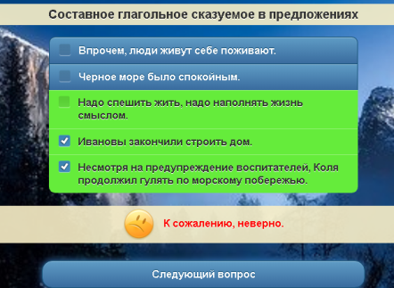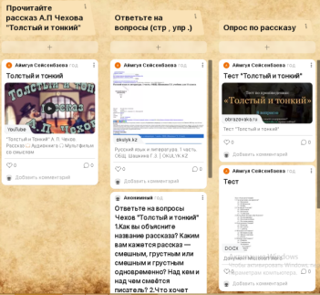
Рис1-2. Страница из Learning apps. Pudlet доска Чехов «Толстый и тонкий».
Wordwall представляет собой набор шаблонов, на базе которых создаются собственные ресурсы для учебы в виде мультимедйных презентаций, упражнений, заданий, игр. [6] https://wordwall.net/account/login?redirectto=%2Fru%2Fmyactivities
jamboard позволяет дистанционно работать в режиме реального времени большому количеству студентов. Контент создается совместно с обучающимися. https://jamboard.google.com/d/1YdFImeE-HWYBg-IDWjLgrkvMw1ClkyKWJ4BJXc-TD9w/viewer
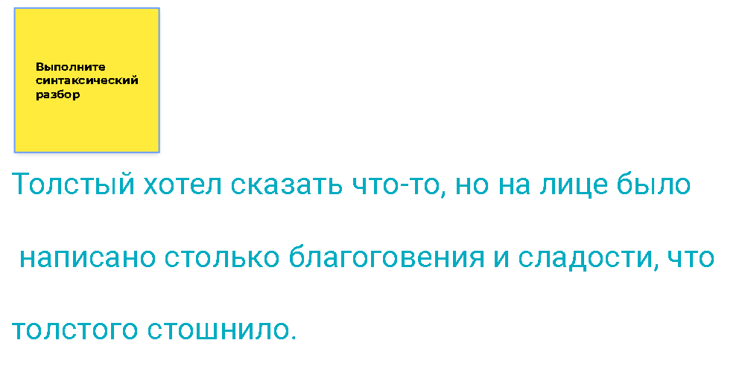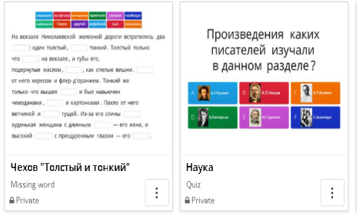
Рис 3-4. Примеры заданий на платформе wordwall и jamboard.
За счет игровых технологий повышается мотивация студентов. Quizlet отлично помогает запоминать большие объемы информации, подходит для преподавателей любой дисциплины. Игры можно использовать на групповых и индивидуальных учебных занятиях и для домашнего задания. https://quizizz.com/admin/quiz/620a84beba1ade001dcbd01a
При выполнении задания с общей целью в ClassTime каждый становится переживающим участником достижения командного результата. Тесты создаются с различными видами заданий на выбор правильного ответа, «истина или ложь», составление и выделение текста, на соответствие, определение правильных областей на картинке. Подготовленные задания используются при онлайн и оффлайн обучении.[3] https://www.classtime.com/library/question-sets/af972ea7-0b94-4d85-91db-19e90f6f4fff
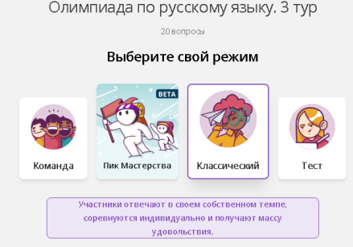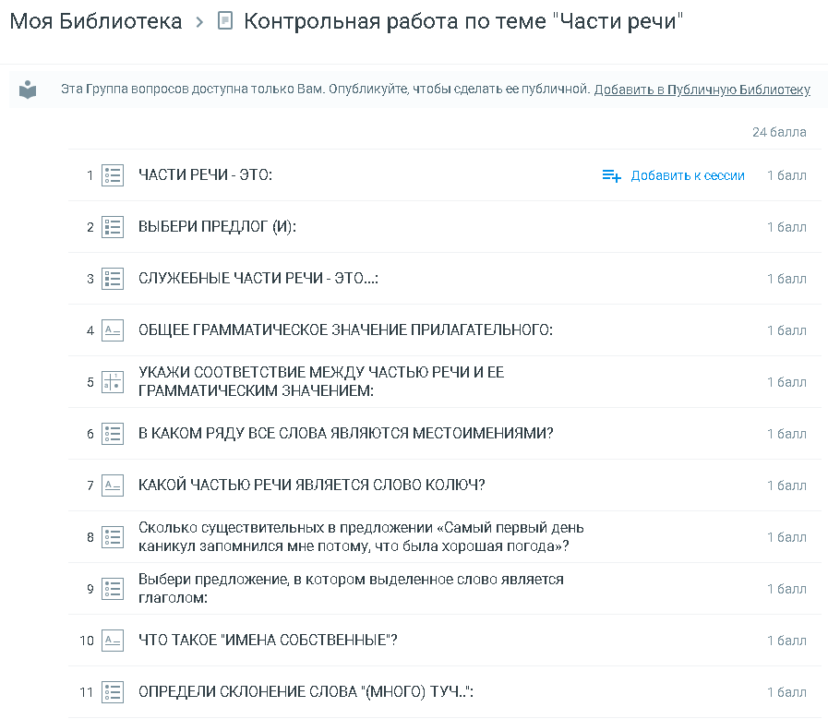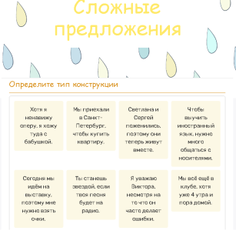
Рис 5-6. Проведение Олимпиады на платформе quizizz и контрольной работы на платформе classtime и wizer.me.
Wizer.me поможет подготовить материалы, создать свой блог с видеоуроками или даже разработать новую учебную программу. Преподаватель получает результаты студентов в свой аккаунт и может давать обратную связь по каждой работе. На этом сервисе размещаются тексты с пропусками слов; публикуются изображения, куда студенты вписывают слова; созданы задания с распределением слов в две колонки; разработаны тесты с вариантами ответов и вопросы открытого типа. Эта платформа использовалась для группы ДПИ-20, в которой обучается студент с ограниченными возможностями развития: преподавателем добавлялось поле для рисования или задания на соединение слов из разных колонок. https://app.wizer.me/editor/preview/uPVUrOMZcTjP.
Создавать интерактивные задания в электронном виде на рабочих листах в Liveworksheet. Преподавателем добавляются текстовые поля для ввода текста; составляются задания с выбором правильного ответа, сопоставлять и перетягивать ответы; размещать задания на прослушивание; добавляется видеоматериал или ссылки. Удобна тем, что программа фиксирует активность студента, который получает задания по ссылке, оценка вычисляется сразу и все задания с оценками содержатся в ящике преподавателя. [5] https://www.liveworksheets.com/5-em185053ju
Использование ЭОР на уроках русского языка и литературы позволяет преподавателям и студентам расширить доступ к образовательным ресурсам, что способствует расширению знаний студентов и развитию навыков самостоятельного обучения. Это особенно важно для групп с государственным языком обучения, где русский язык является неродным. В этих целях применяются Электронные учебники по разделам «Лексика» и «Фразеология», созданные мной на PowerPoint.
Во время ДО активно использовались Видеоуроки, созданные по предметам «Русский язык» и «Русская литература». Они способствуют тому, что студент в спокойной домашней обстановке не отвлекаясь, не ссылаясь на то, что не видит, не слышит прямую трансляцию, слушает новый материал, разбирается в изучаемой теме самостоятельно и выполняет задания. Разнообразные методы и формы, используемые на уроках, различные задания, работа с текстами и нестандартными заданиями заставляют студентов логически мыслить, оперировать всей суммой знаний, которой они обладают, позволяют активизировать познавательную деятельность, развивать способности самостоятельно обучаться, вырабатывают навыки командной работы, развивают и формируют коммуникативные навыки, и самое важное: повышают учебную мотивацию. Студентам важно чувствовать свою сопричастность.
Применение этих сервисов, сайтов и платформ на практике экономит время, мотивирует студентов, позволяет проводить формативное и суммативное оценивание, даёт возможность отслеживать прогресс студента, а умелое использование различных методик позволяют формировать ключевые компетенции. Современный педагог быстро адаптируется под меняющийся мир, сейчас урок – это поле для исследования и практики, дискуссия, где преподаватель перестает быть единственным транслятором новых знаний. Педагог мотивирует и направляет, создает условия для активного обучения. Преподаватель XXI века помогает студентам развивать универсальные навыки и умения, функциональную грамотность. [1]
Таким образом, использование электронных образовательных ресурсов на уроках (профессионального) русского языка и литературы имеет множество преимуществ и положительный опыт их применения подтверждает их эффективность. Они делают обучение интересным, вовлекающим и индивидуализированным, способствуют развитию языковых навыков и повышают мотивацию студентов. Электронные образовательные ресурсы являются важным инструментом в современной педагогике и помогают создать благоприятную и продуктивную образовательную среду на уроках русского языка.

Литература
1.Екатерина Рыжова, директор цифрового образовательного ресурса «ЯКласс». Зачем учителям постоянно учиться
2. Как создать интерактивный онлайн-курс, который полюбят студенты. Sendpulse
3. Кемелова Г.С., Риклефс В.П., Аимбетова Д.Б. Самовосприятие студентов на развитие компетентности с помощью виртуального пациента.
4. Научный журнал «Современные проблемы науки и образования» , стр3
5. https://bilimdinews.kz/?p=124401
6. http://elib.sfu-kras.ru/bitstream/handle/23

